**一、(共4分)用逻辑符号表达下列语句(论域为包含一切事物的集合)**

1、(2分)集合A的任一元素的元素都是A的元素

**解析：** P(x)： x是集合A的元素；Q(x,y)：x是y的元素。

              ∀x ∀yP(y)∧Q(x,y) → P(x)

2、(2分)天下没有长相完全一样的两个人（要求写出两种形式，一种用全称量词，一种用存在量词）

**解析：** P(x)：x是人；Q(x,y)：x和y长相相同；R(x,y)：x和y相同

∀x ∃yP(x)∧P(y)∧Q(x,y) → R(x,y)

**二、填空(1-2题每空1分，3-6题每空2分，共16分)**

1、 设A={∅，{∅}}，计算∅-A=\_\_\_\_∅\_\_\_\_\_\_，A-P(∅)=\_\_\_\_\_\_{{∅}}\_\_\_\_\_\_\_，P(A)-{∅}=\_{{∅，{{∅}}，{∅，{∅}}}\_，P(A)⊕A=\_{{{∅}}，{∅，{∅}}}\_.（其中P(A)表示A的幂集）

**解析：**A={∅，{∅}}，∅是空，即不含任何元素，因此∅-A=∅；P(∅) = {∅}，A-P(∅)={∅，{∅}}-{∅}={{∅}}；P(A)={ ∅，{∅}，{{∅}}，{∅，{∅}} }，P(A)-{ ∅}={ {∅}，{{∅}}，{∅，{∅}} }；P(A)⊕A =（P(A)-A）∪（A-P(A)）={{{∅}}，{∅，{∅}}}∪∅ = {{{∅}}，{∅，{∅}}}

2、 按照无穷公理表示的自然数以及连续统假设，用最简洁的形式写出下列计算结果，其中N表示自然数集合，R表示实数集合。

∩30=\_\_\_\_∅\_\_\_\_\_\_,∩{18,27}=\_\_\_\_∅\_\_\_\_,|IMG_256|=\_\_\_\_\_,|IMG_258|=\_\_\_\_

**解析：**该考点考的是自然数属于每个归纳集的集合和广义交运算。

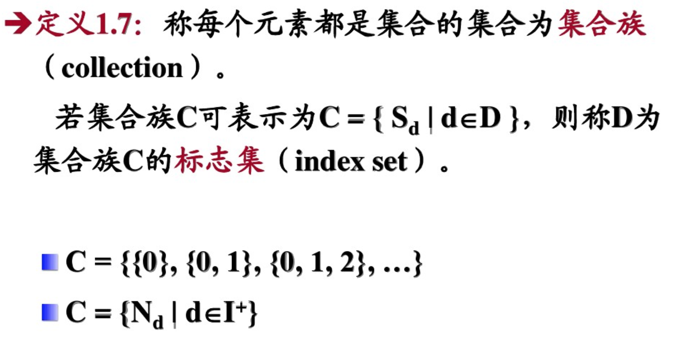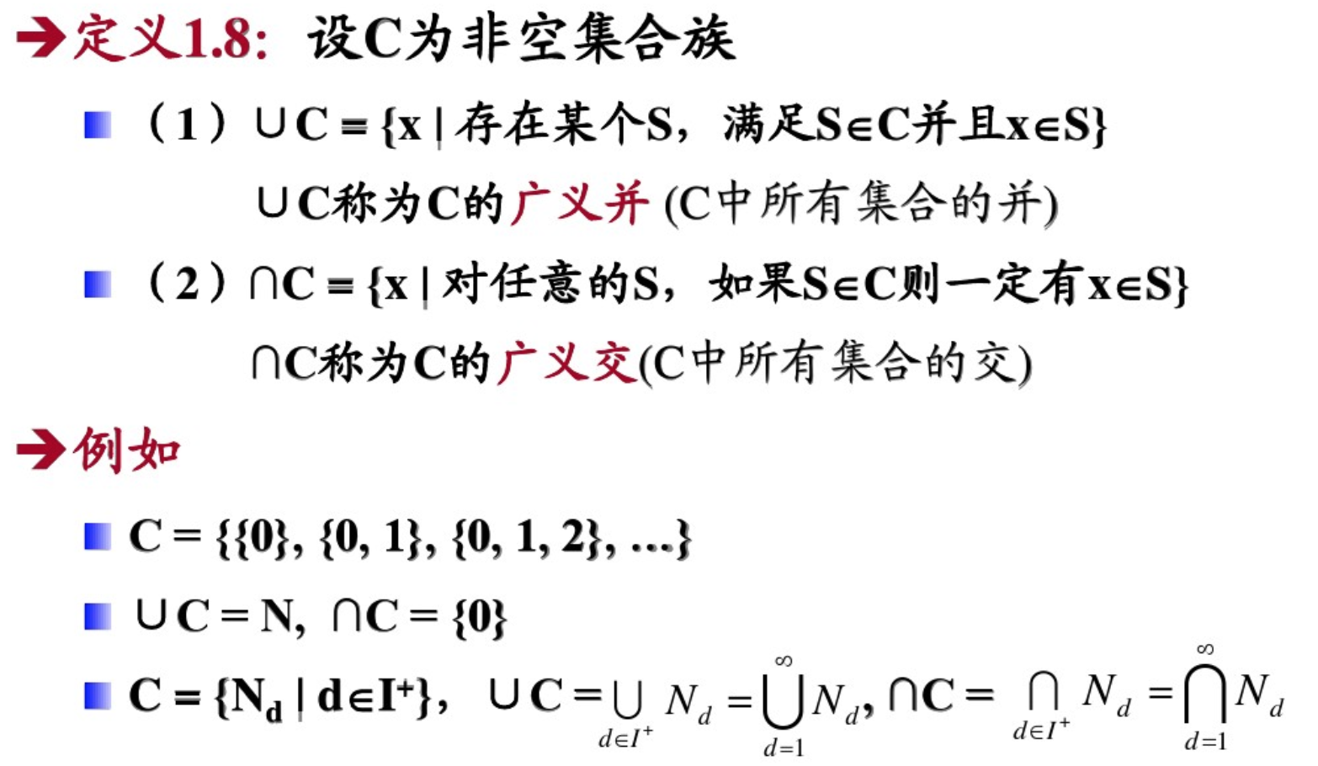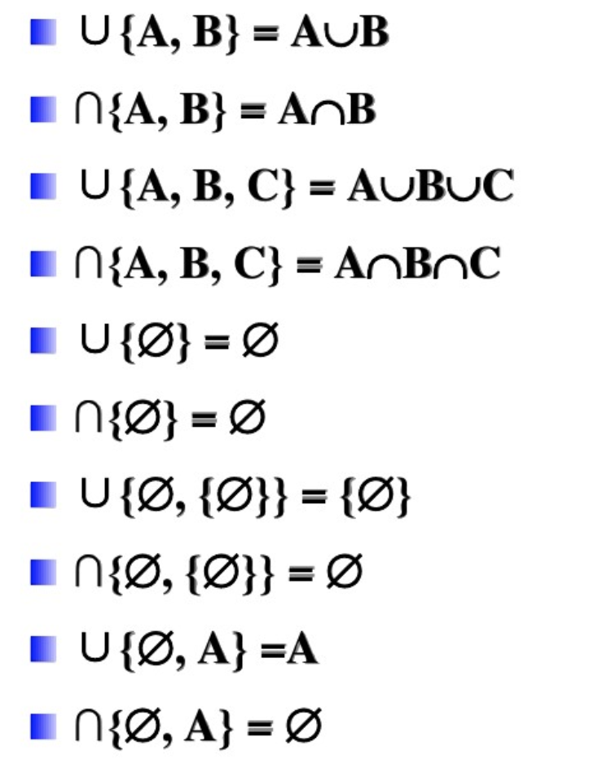

∩30=∅

∩{18,27} = {18} ∩ {27}∩{18,27} = ∅

(仅供参考)连续统假设，不存在比阿列夫零大，比阿列夫小的基数。自然数集合N的基数为(阿列夫零),实数集合R的基数为(阿列夫)

3、 将函数f(x)=(IMG_262)²(IMG_263)³ 展开后IMG_264系数是\_495\_

**解析：**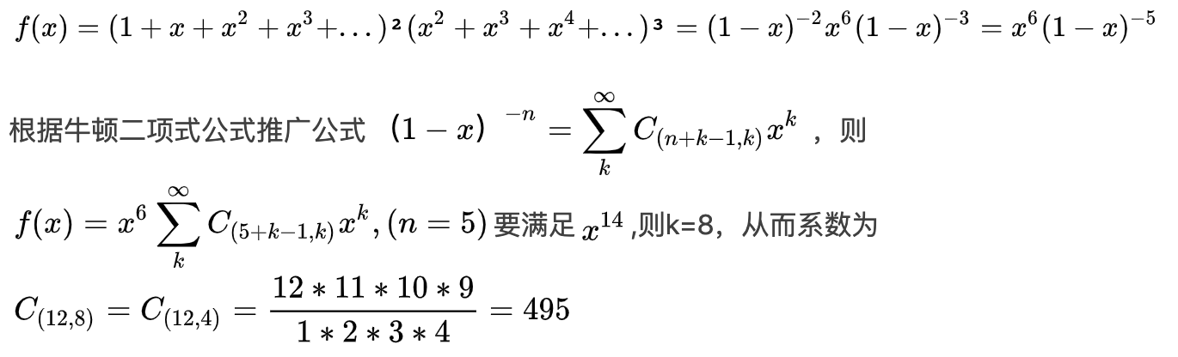

4、 如果平面图和它对偶图是同构的，则称此平面图是自对偶的。若G是有n个顶点，m条边的自对偶图，求n和m满足关系式是\_\_\_m=2n-2\_\_\_\_（此关系不含有n和m以外的其他变量）

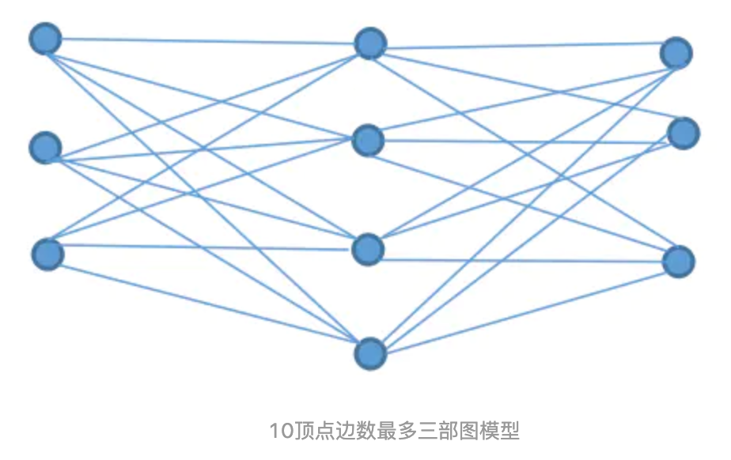**解析：**对偶图满足图G与对偶图IMG_270的点跟面数是一样的。同时满足欧拉公式 IMG_271这里的 e=m, v=r=n, 代入可得m = 2n-2。

5、 设图G是共有10个顶点边数最多的三部图，则G有\_\_\_\_33\_\_\_\_\_\_\_\_\_条边。

**解析：**如图下图示：边数最多是完全三部图，如果按完全三部图的形式计算 9+12+12=33，

6、 有六对夫妇坐在一个圆桌旁，其中通过转圈得到的坐法视为相同的坐法，IMG_273表示**第**i对夫妇坐一起，则同时满足IMG_274，IMG_275和IMG_276的坐法有\_   IMG_277\_\_\_种。

解析：要同时满足IMG_279，即这样就说明这三对夫妻需要固定下来，于是把他们进行绑定与另外3对夫妻进行圆周排列，一起总数是9个元素，排列方法为8!，其中绑定的那三对夫妻，让女士优先，每位丈夫在可以在妻子的左边或者右边因此有IMG_281，因此总数为 IMG_282种。

**三、计算题(要求写出详细运算步骤，共3分)**

1、 有120个学生参加考试，共有A、B、C三道题。已知三道题都做对的有12个学生，作对A、B都有20个学生，做对A、C的有16个学生，做对B、C都有28个学生，做对A的有48个学生，做对B的有56个学生，有16个学生一道题也没有做对，试求仅做对C的学生有多少个？

**解析：**该题有两种方法：一种是容斥原理计算，另一种是文氏图法：

方法一： 先用容斥原理来解。

设做对题A的人数为|A|=48，做对题B的人数为|B|=56，做对题C的人数为|C|，全集|N|=120, 做对三道题的余集为16.

公式：

其中 |A| = 48，|B| = 56， |A∩B|=20，|A∩C|= 16， |B∩C|= 28， |A∩B∩C|= 12， 代入式子可得

16=120-48-56-|C| + 20 +16 + 28- 12，=>作对C的为52人

题目中要求仅做对C的人数，X = 52 - |A∩C| - |B∩C| + |A∩B∩C| => X = 52 - 16 - 28 + 12 = 20

因此为仅做对C的学生人数为20人。

**四、解答题(共6分)**

**1、(3分)4名同学同时参加英语和德语面试，要求每门科目只能同时面试1人，2门科目面试时间先后顺序认为是不同的，试问共有多少种不同的面试次序？**

**解析：**本题可以理解为4名学生以任意顺序去参加英语面试，于此同时不能在同一时刻去参加德语面试，即原来某位的同学不能在同一位置上（错排问题）。因此该题的解为4!\*D(4)

**4!\*D(4) =4!\* 9 = 216**

**2、(3分) 求满足递推关系IMG_290中 IMG_291的表达式，其中初始条件IMG_292 。**

**解析：**本题考的是常系数齐次递推关系，原式转换为 IMG_293，

因此特征方程为IMG_294, 化简之后得到IMG_295,

解得两个特征根 IMG_296，无重根，IMG_297的通解为IMG_298,

把两个特征根和初始条件IMG_299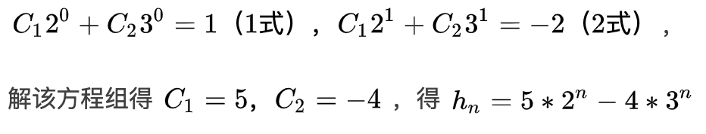

**五、证明题(11分)**

1、(3分)对非空集合A上的关系R，若R是非自反和传递的，证明R是反对称的。

**证明：**用反证法证明，假设结论R是反对称不成立，即R是对称的。

R是A上的反自反关系 IMG_303，

R是A上的传递关系 IMG_304

如果对任意 IMG_305成立，则比存在 IMG_306，与已知条件相矛盾。

显然<x,y>与<y,x>最多只能有一个属于R，所以R是A上的反对称关系。

 2、(8分)设IMG_307是n个顶点的完全图，用红、蓝两种颜色给IMG_308的边任意着色。

1)证明IMG_309中至少存在一个顶点v，使得v关联红边个数不是3。

2)证明必有蓝色的IMG_310或红色的IMG_311。

**1)证明：**用反正法证明。

假设将IMG_312进行染色，每个点到其余8个点所成的边都是恰有3条关联的边为红色，现从每个端点统计各引出的红色边的总数应是3\*9 = 27，但这是不可能的，因为每条边关联两个顶点，对这种统计，所有点引出的红色关联边的总数应为偶数，假设相矛盾,。因此必存在一点，从该点到其余各点的边染红色边数一定大于3或小于3，因此得证。

**2)证明：**设从IMG_313向其余8个点引出的边中红边多于3条，即至少有4条，不妨设它们为IMG_314。让IMG_315构成IMG_316，若有一条红色边，则其两个端点与IMG_317构成红色三角形，即构成红色的IMG_318，否则这些边全为蓝色，这时IMG_319就构成了一个蓝色的IMG_320。

设从IMG_321向其余8点的引出的边中，红色边数少于3条，即至多有2条，这时从IMG_322引出的蓝色边会有6条。不妨设这些边为IMG_323,让IMG_324所构成完全图IMG_325，若其中有一个红色三角形，则结论已真。若IMG_326中有个蓝色三角形，则该三角形的3个顶点连同IMG_327构成一个蓝色IMG_328，结论亦真。